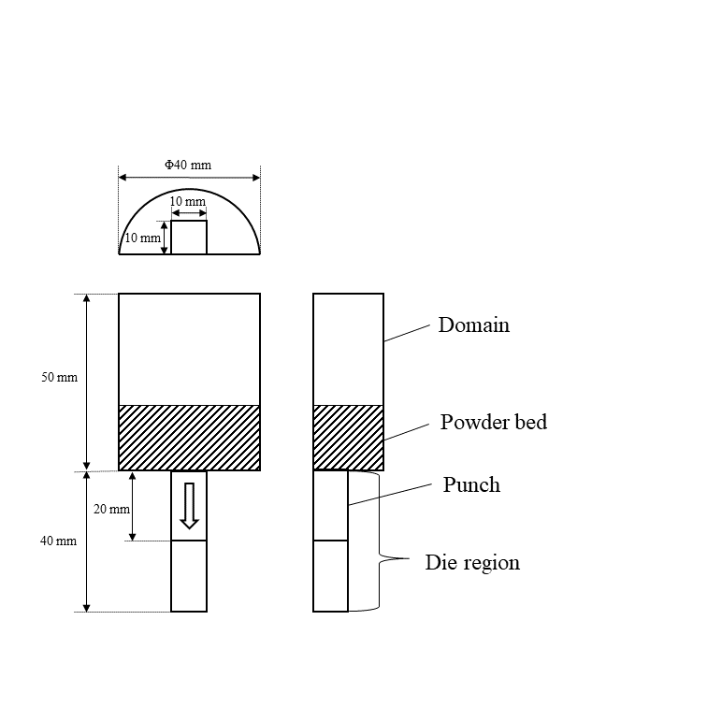

図1. 計算体系

表1. 物性値

|  |  |  |
| --- | --- | --- |
| **Gas phase** |  |  |
| Air viscosity | Pa・s | 1.8×10-5 |
| Air density | kg/m3 | 1 |
| **Solid phase** |  |  |
| Particle number | - | 500,000 |
| Particle density | kg/m3 | 1500 |
| Particle diameter | μm | 250 |
| Spring constant | N/m | 50 |
| Coefficient of restitution | - | 0.9 |
| Coefficient of friction | - | 0.3 |

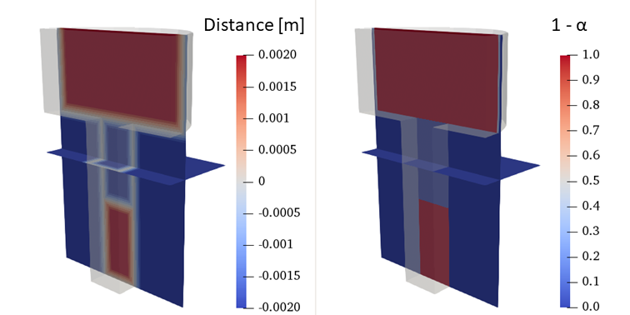

図2. SDFとIBMによる計算体系の壁面モデル化

表2. Case1の計算条件

|  |  |  |
| --- | --- | --- |
|  | Filling type | Punch velocity |
| Case 1-1 | Gravity filling | - |
| Case 1-2 | Suction filling | 500 mm/s |

表3. Case2の計算条件

|  |  |  |
| --- | --- | --- |
|  | Filling type | Punch velocity |
| Case 2-1 | Suction filling | 100 mm/s |
| Case 2-2 | 200 mm/s |
| Case 2-3 | 300 mm/s |
| Case 2-4 | 400 mm/s |
| Case 2-5 | 500 mm/s |
| Case 2-6 | 600 mm/s |
| Case 2-7 | 700 mm/s |

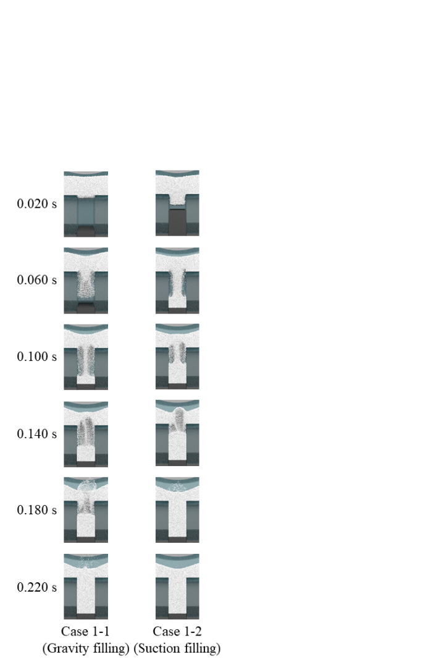

図3. Case1における粒子配置のスナップショット（Case 1-2における下杵の降下速度：500 mm/s）

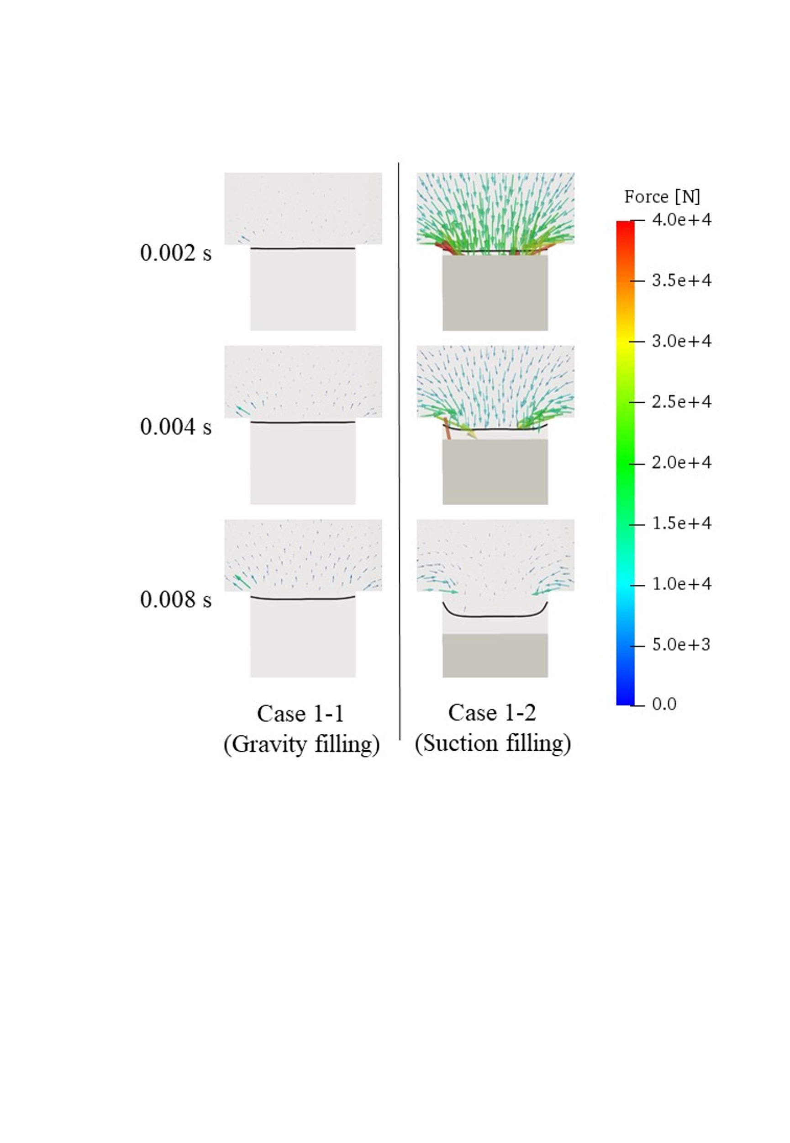

図4. 充填の初期において粉末粒子に作用する流体抗力（図中の黒い実線は空隙率0.9の境界線を表す）

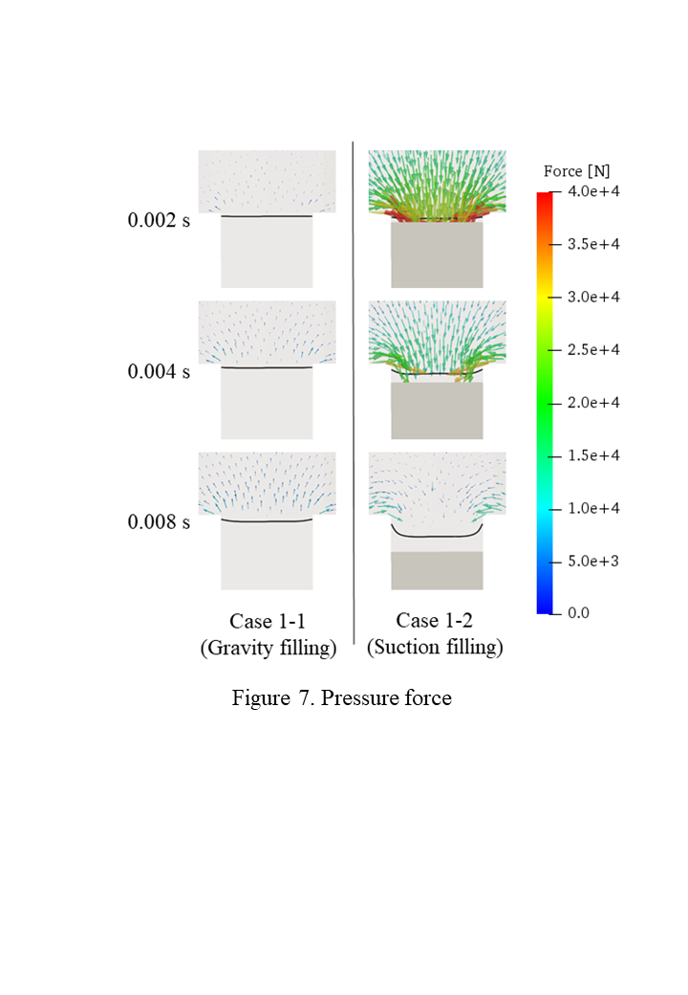

図5. 充填の初期において粉末粒子に作用する圧力勾配による力（図中の黒い実線は空隙率0.9の境界線を表す）



図6. 金型領域における粒子数の時間変化



図7. 金型領域に対する流入フラックスの時間変化



図8. Case1-2において、充填の初期に、鉛直下向き方向に重力より大きな力が加わっている粒子の数の時間変化

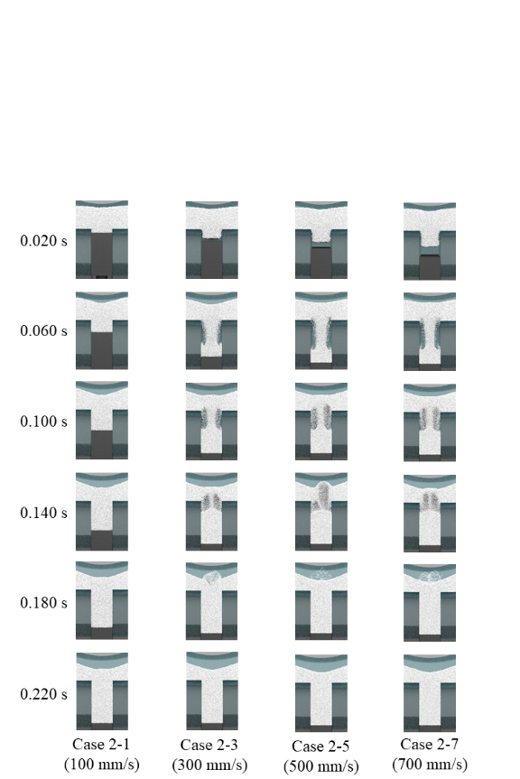

図9. Case2における粒子配置のスナップショット

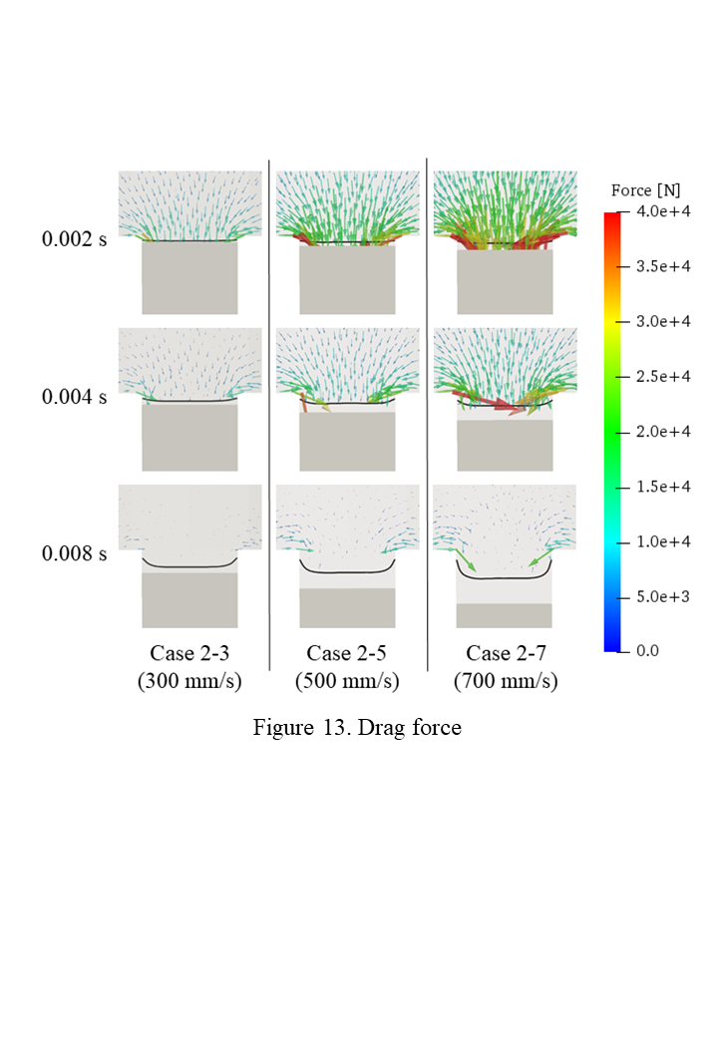

図10. 充填の初期において粉末粒子に作用する流体抗力（図中の黒い実線は空隙率0.9の境界線を表す）

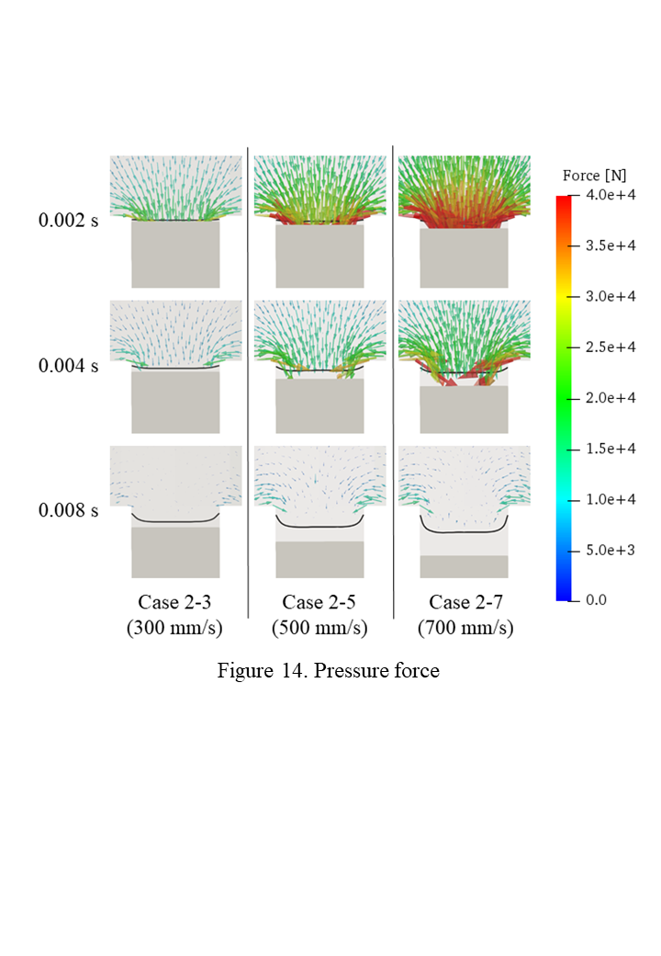

図11. 充填の初期において粉末粒子に作用する圧力勾配による力（図中の黒い実線は空隙率0.9の境界線を表す）

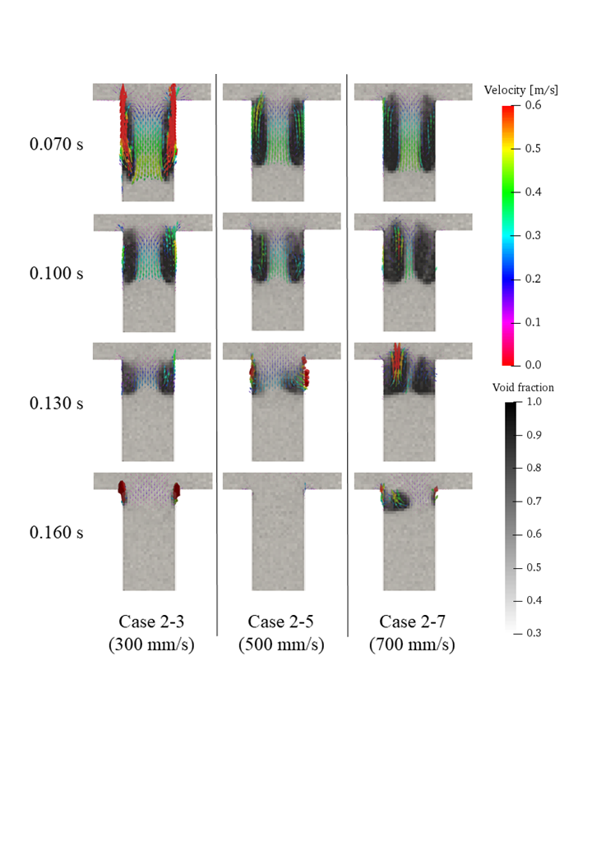

図12. 充填終盤における金型領域周辺の空隙率と気相速度

図13. 下杵の降下速度に対する粉末の充填完了時間



図14. 金型領域に対する流入フラックスの時間変化



図15. 充填の初期において、鉛直下向き方向に重力より大きな流体抗力が加わっている粒子の数の時間変化



図16. 充填の初期において、鉛直下向き方向に重力より大きな圧力勾配による力が加わっている粒子の数の時間変化

図17. 金型内部における空気体積の変化率の時間変化